Ejercicio de Análisis de Resultados :
EJERCICIO 2
INSTRUCCIONES:
1. Dado el siguiente cuadro de resultados de una prueba de carga detallados con los
valores obtenidos luego de la ejecución de la prueba (Archivo: textSummary.txt),
necesitamos realizar un análisis de los resultados encontrados:
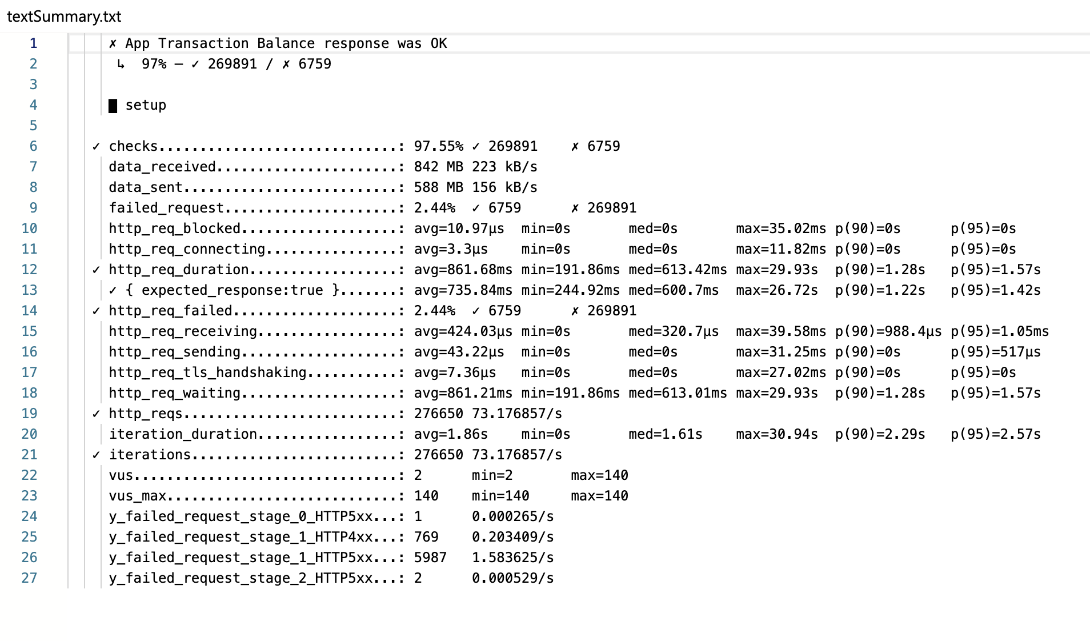
Información Adicional:
El monitoreo de la prueba, arrojó el siguiente driagrama:
